Build.sh过程分析：
对于ATK（T113_i）:
它的作用是调用当前脚本所在目录下的 build/mkcommon.sh 脚本，并将参数传给它执行

对于mkcommon.sh：
它主要用于解析命令行参数、初始化构建环境，并调用相应的子脚本（如 mkcmd.sh）来执行具体的构建任务
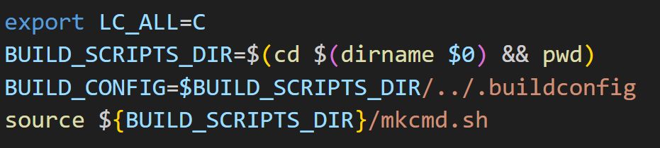
• 设置环境变量 LC_ALL=C
• 获取脚本所在目录的绝对路径，并定义构建配置文件位置
• 加载 mkcmd.sh
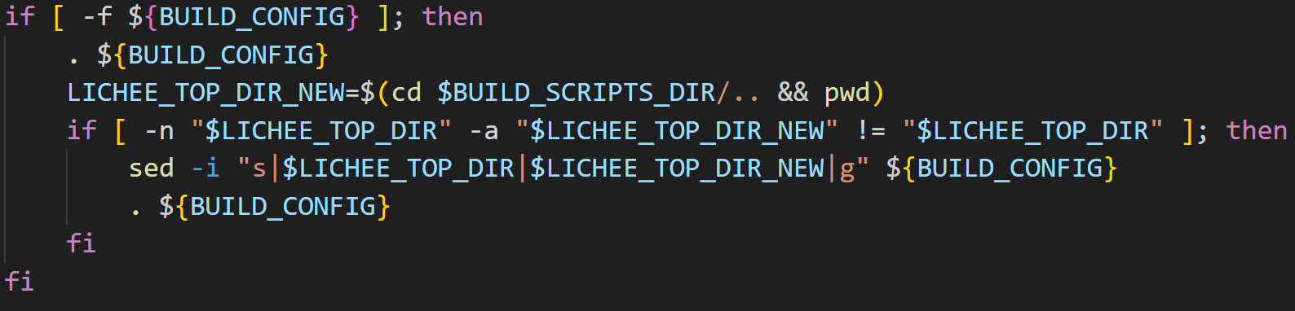
• 加载 .buildconfig 配置文件
• 如果源码路径变化了（换目录了），就自动更新配置文件中旧路径为新路径

检查是否是 bsp 命令
命令行参数解析：
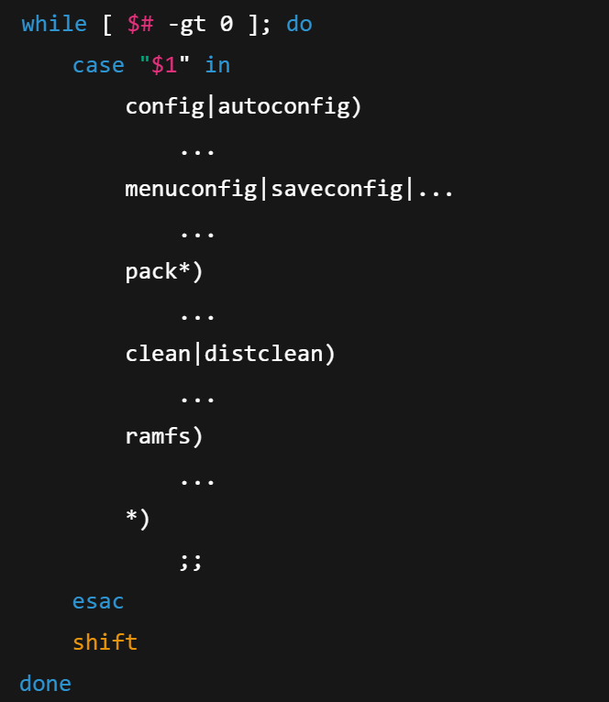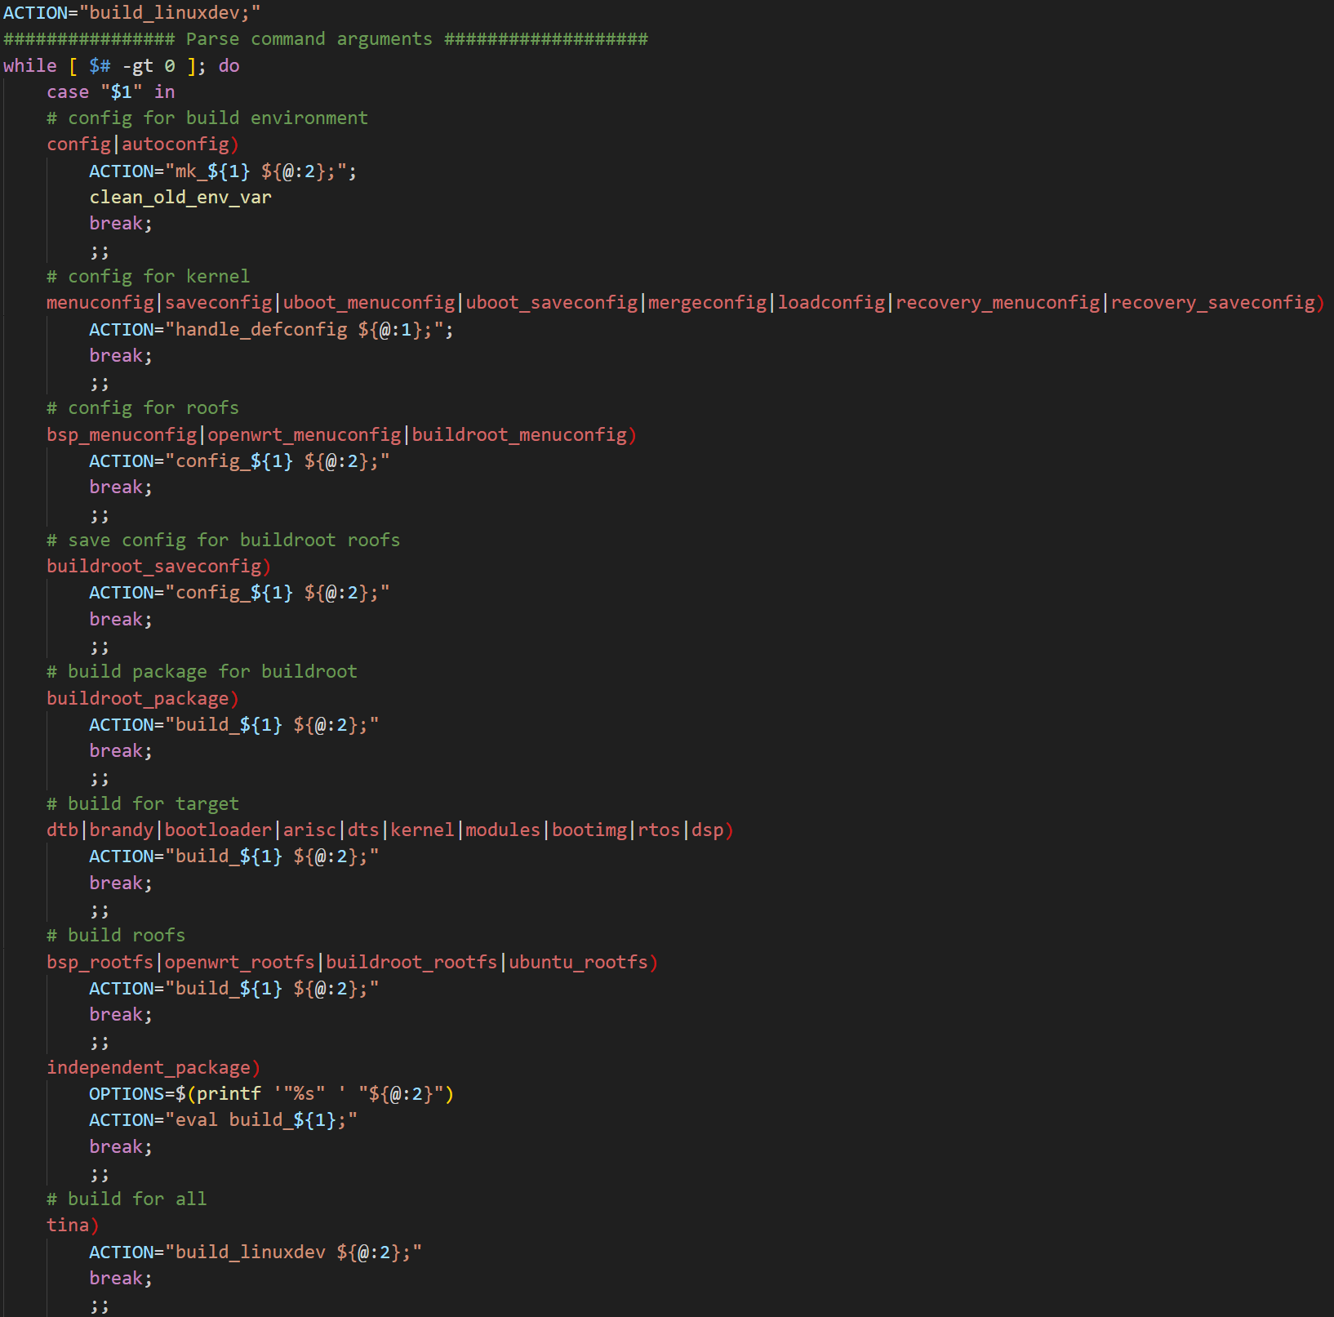
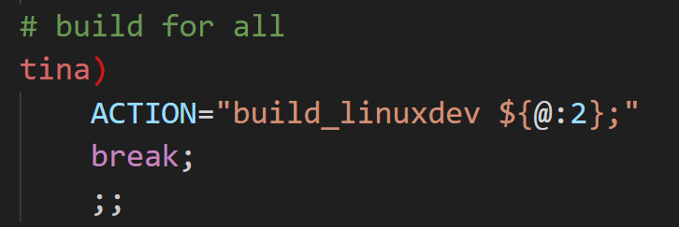
->while-case 结构会逐个检查命令行参数，根据不同的关键词设置 ACTION 变量
结果例如：ACTION="mk_pack -d card0 -m dump -f prvt;"
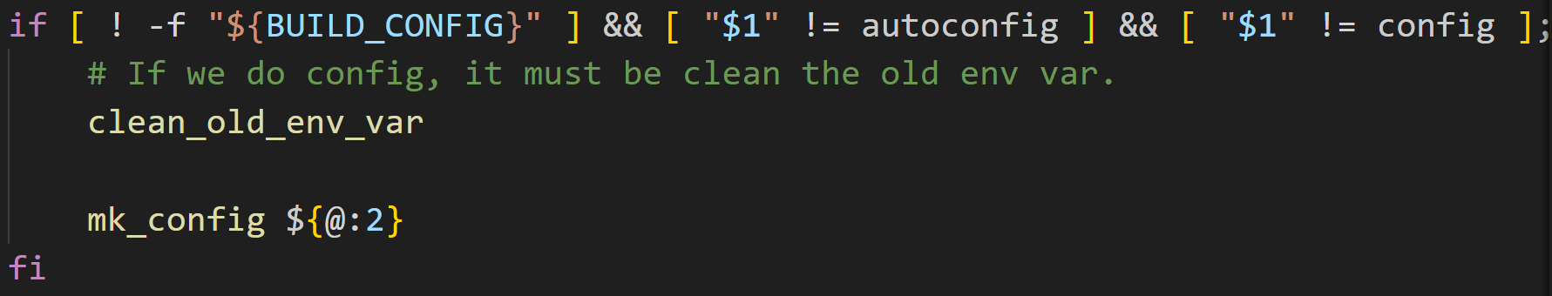
->清理工作
如果 .buildconfig 文件不存在，也不是执行配置动作，就会自动调用 mk_config 来生成默认配置
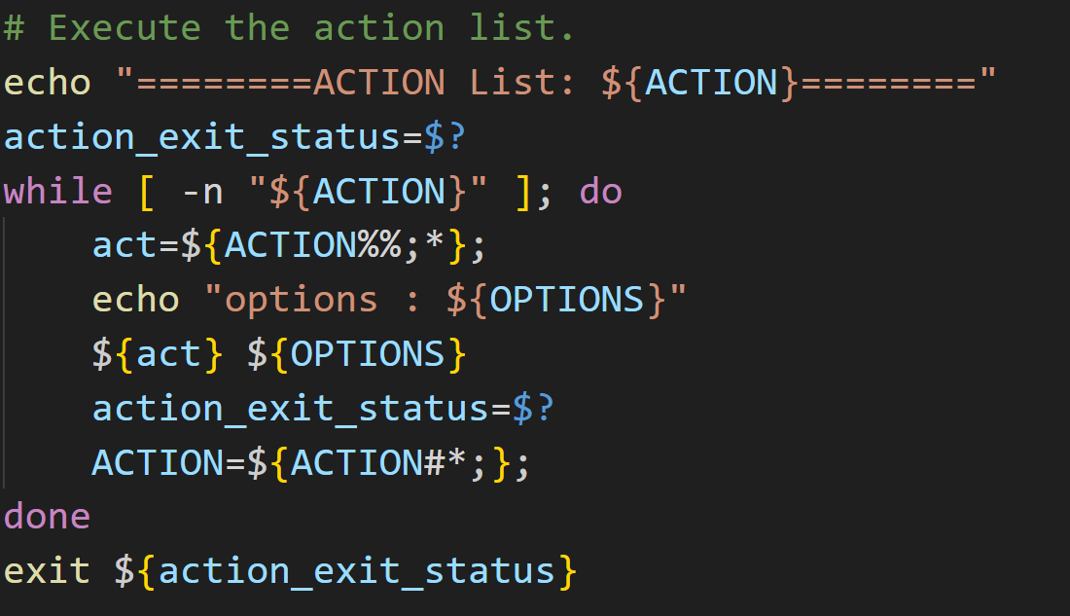
->执行ACTION并结束

对于mkcmd.sh：
ATK所作添加：
1、
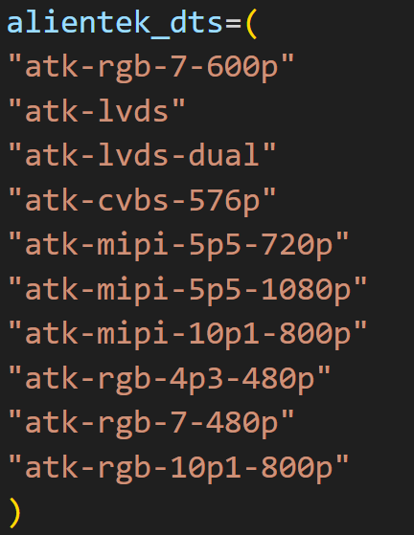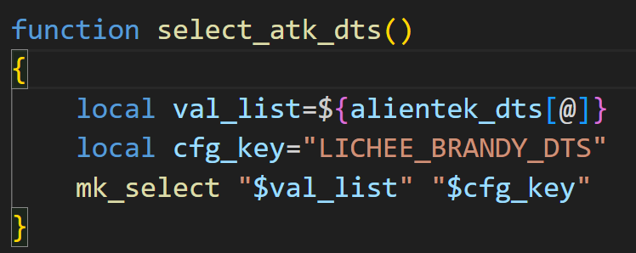
mk_select：例如val_list如左c,fg_key如上
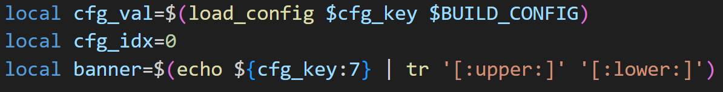
通过 load_config 函数读取.buildconfig已有的key 的值(用作默认值)
从 CONFIG_XXXX 这种 key 中提取出 xxxx，全部转成小写
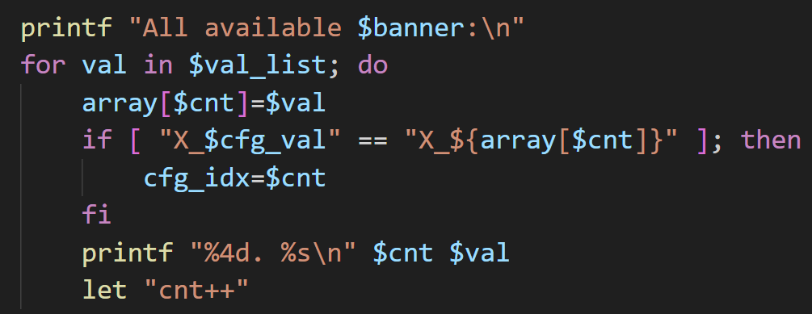
打印选择界面，随后判断并储存
2、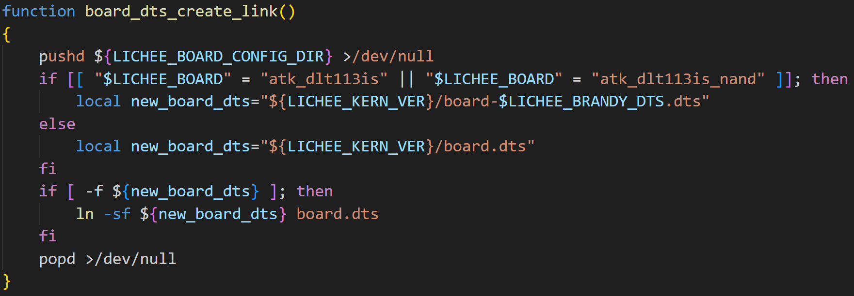
单独使用设备树，如果目标设备树文件存在，就用 ln -sf 创建/更新一个软链接叫 board.dts 构建内核时，只需要引用 board.dts
3、
为特定的开发板 + 显示屏类型 选择专用的 u-boot 设备树
LICHEE_BOARD="atk_dlt113is"
LICHEE_BRANDY_DTS="atk-mipi-5p5-1080p"
得到：uboot_brandy_atk_dts="-atk-mipi-5p5-1080p"
最终得到：xxx/board/atk_dlt113is/uboot-2018/uboot-board-atk-mipi-5p5-1080p.dts
全编译流程分析：build_linuxdev()
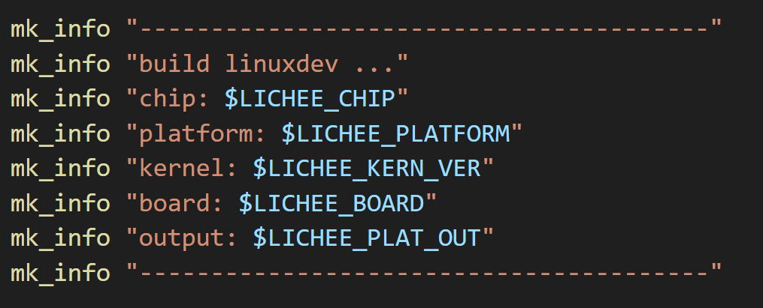
打印选择界面
->build_dtbo
->build_arisc
->build_bootloader
->build_kernel
->build_rootfs
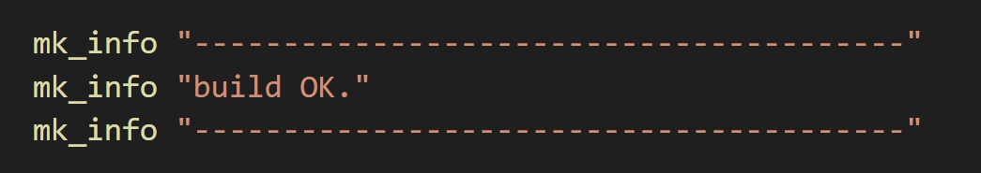

执行mk_config(构造.buildconfig):
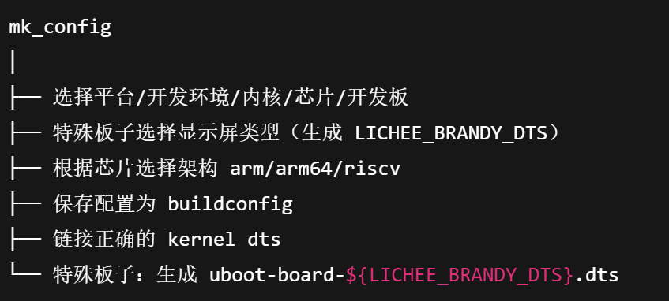
./mkcmd.sh执行build_bootloader()函数内容：
-> 特殊性检验：
->版本判断：（主要分析build brandy-2.0 or higher）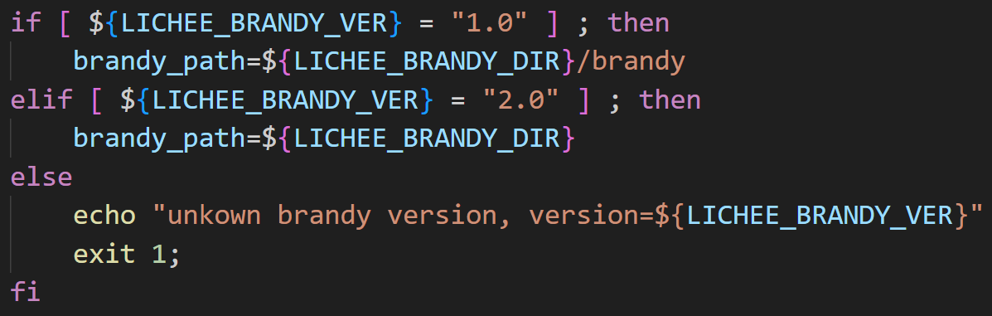
以下函数主要检验是否需要重新编译设备树/spl/dram.lib
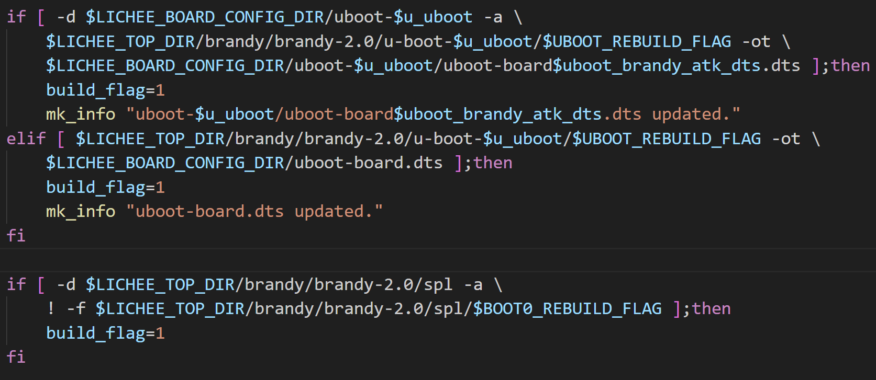
->如果其中一个build_flag=1,则需要构建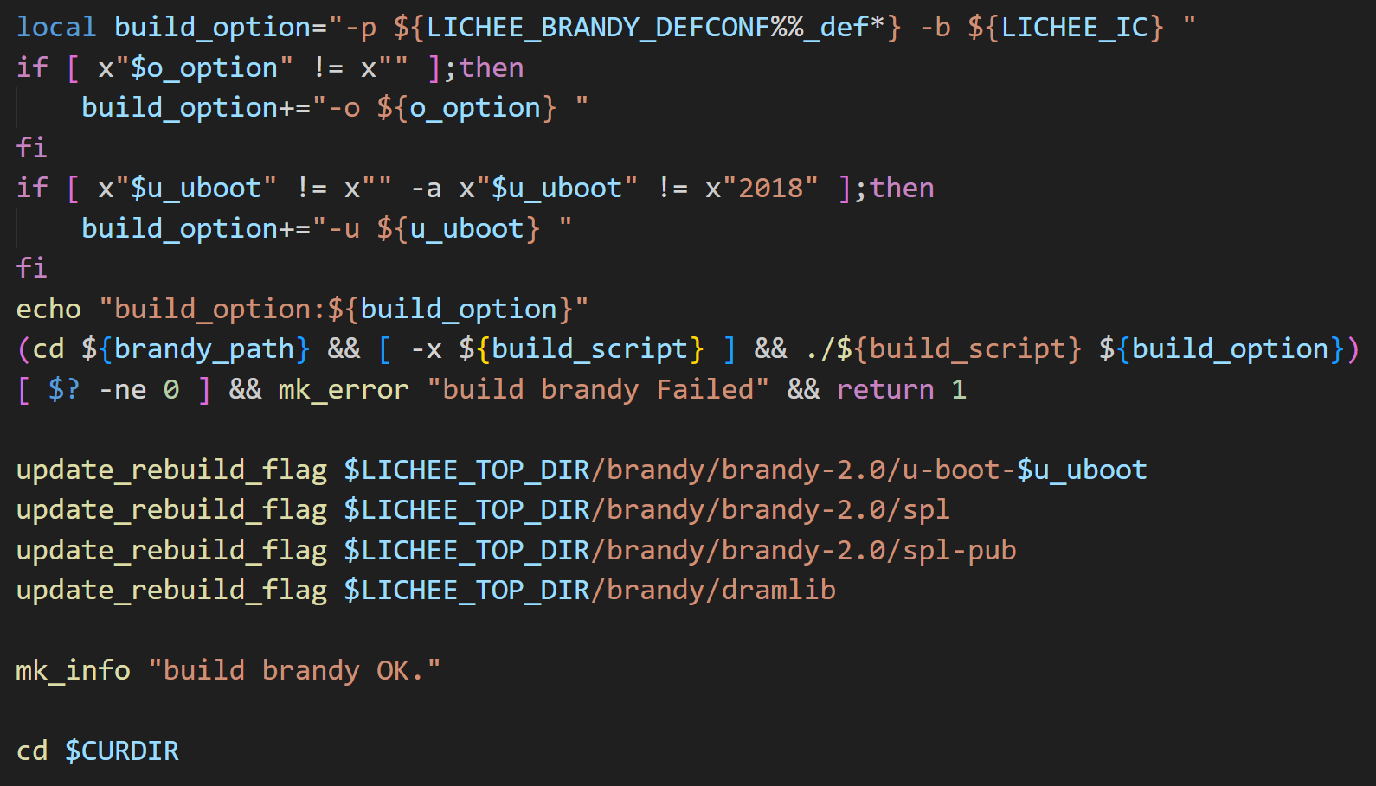
->最终执行 (cd ${brandy_path} && [ -x ${build_script} ] && ./${build_script} ${build_option})
->相当于调用:brandy-2.0/build.sh -p alientek_t113_uboot -b t113_i
brandy-2.0下build.sh
->检测工具链是否存在
->根据 defconfig 构建 u-boot.img、spl.bin 等输出文件
-> build_uboot()
->build_uboot_once：构建单个 defconfig
1、截取alientek_t113_uboot+defconfig并进行构建：
• 2、如果 .config 存在，说明之前配置过
3、比较 .config 使用的 defconfig 的 md5sum 和当前 defconfig 的 md5sum 是否一致
• 4、如果 CONFIG_SYS_CONFIG_NAME 变了，说明换了平台，也需要重配
• 5、如果没配置过，直接 distclean + defconfig
6、用 16 线程加速编译

其中编译设备树在makefile中做了修改：
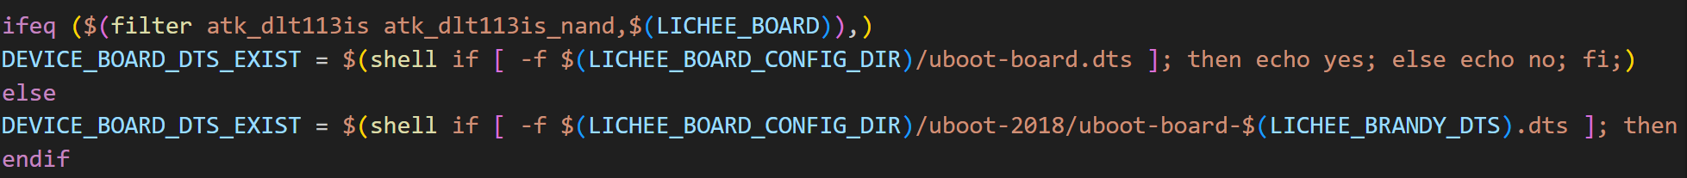
1、如果 LICHEE_BOARD 不是 atk_dlt113is 或 atk_dlt113is_nand，则检查路径 $(LICHEE_BOARD_CONFIG_DIR)/uboot-board.dts 是否存在，并设置 DEVICE_BOARD_DTS_EXIST 为 yes 或 no。
2、如果 LICHEE_BOARD 是 atk_dlt113is 或 atk_dlt113is_nand，则跳过这段代码，检查不同的设备树文件。
->拷贝产物到 output 目录下，结构类似：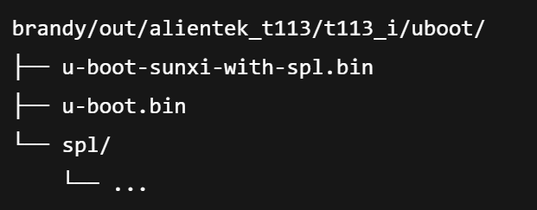
为什么没有 #include 也能编译？
因为这个 .dts 实际在被拷贝成 arch/arm/dts/.board-uboot.dts 之后，U-Boot 构建系统会自动把它包含到最终的大设备树中